Prot. N. 3540

Tessera Sanitaria
Tessera sanitaria (TS e TS-CNS)
La Tessera Sanitaria è il documento personale che ha sostituito il tesserino plastificato del codice fiscale; viene rilasciata a tutti i cittadini italiani aventi diritto alle prestazioni fornite dal Servizio Sanitario Nazionale (SSN). A partire dal 2011, la Tessera Sanitaria è sostituita dalla Tessera Sanitaria-Carta Nazionale dei Servizi (TS-CNS), dotata di microchip.
La nuova versione della Tessera Sanitaria rappresenta l'evoluzione tecnologica della Tessera "TS" (senza chip), in quanto, oltre ai servizi sanitari normalmente fruibili con la TS, permette anche l’accesso ai servizi offerti in rete dalla Pubblica Amministrazione, in assoluta sicurezza e nel rispetto della privacy.
Per utilizzare la Tessera Sanitaria come Carta Nazionale dei Servizi (TS-CNS), è necessario procedere all'attivazione della stessa, seguendo le istruzioni riportate in “Modalità di accesso con TS-CNS”.
La Tessera Sanitaria-CNS è gratuita, ha normalmente validità di 6 anni o pari alla durata del permesso di soggiorno e, alla scadenza della TS, viene spedita, a cura del Ministero dell’Economia e delle Finanze, a tutti i cittadini assistiti dal Servizio Sanitario Nazionale.
La Tessera Sanitaria è necessaria quando il cittadino si reca dal medico o dal pediatra, ritira un medicinale in farmacia, prenota un esame in un laboratorio di analisi, si sottopone ad una visita specialistica in ospedale o presso una ASL e, comunque, ogniqualvolta debba certificare il proprio codice fiscale.
La Tessera Sanitaria è il documento personale che ha sostituito il tesserino plastificato del codice fiscale; viene rilasciata a tutti i cittadini italiani aventi diritto alle prestazioni fornite dal Servizio Sanitario Nazionale (SSN).
La Tessera Sanitaria è prodotta, automaticamente, quando la ASL comunica i dati di assistenza al Sistema TS; la spedizione viene effettuata all'indirizzo di residenza presente, al momento della produzione, nella banca dati dell'Anagrafe Tributaria.
Sul fronte della Tessera Sanitaria sono presenti:
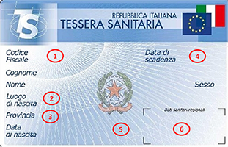
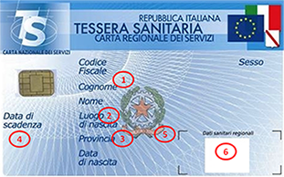
- Codice Fiscale e dati anagrafici dell’assistito;
- Luogo di nascita: corrisponde al Comune di nascita per i cittadini nati in Italia e allo Stato estero è riportato lo Stato estero di nascita per i cittadini stranieri;
- Provincia: corrisponde alla sigla della provincia al momento della nascita dell’intestatario, anche se ha subito variazioni successive;
- Data di scadenza: è di 6 anni se l'assistenza è illimitata; di durata inferiore, in situazioni particolari (ad es. stranieri con permesso di soggiorno limitato);
- Formato Braille: tre lettere in formato Braille standard a 6 punti, per i non vedenti;
- Area libera per eventuali dati sanitari regionali utilizzabile per l'apposizione di adesivi o simboli regionali.

Team
Il retro della Tessera Sanitaria, come mostra l'immagine, costituisce la Tessera Europea Assistenza Malattia (T.E.A.M.). La T.E.A.M. garantisce l'assistenza sanitaria nell'Unione Europea, in Norvegia, Islanda, Liechtenstein e Svizzera, secondo le normative vigenti nei singoli paesi.
L'assistito, per ottenere le prestazioni, può recarsi direttamente presso un medico o una struttura sanitaria pubblica o convenzionata ed esibire la TEAM.
L'assistenza è in forma diretta e pertanto nulla è dovuto, eccetto il pagamento di un eventuale ticket che è a diretto carico dell'assistito e quindi non rimborsabile.
Si rammenta che in Svizzera e in Francia, dove vige un sistema basato sull'assistenza in forma indiretta, il più delle volte viene richiesto il pagamento delle prestazioni. Il rimborso per tali prestazioni può essere richiesto direttamente sul posto all'istituzione competente (alla LAMal per la Svizzera e alla CPAM competente per la Francia); in caso contrario, il rimborso dovrà essere richiesto alla ASL al rientro in Italia, presentando le ricevute e la documentazione sanitaria.
Si sottolinea che la TEAM non può essere utilizzata per il trasferimento all'estero per cure di alta specializzazione (cure programmate), per le quali è necessaria l'autorizzazione preventiva da parte della propria ASL.
Se l'intestatario della Tessera Sanitaria non ha diritto ad utilizzare la TEAM, questa viene resa non valida mediante la stampa di asterischi.
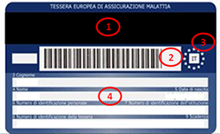
I dati riportati, ad eccezione del codice a barre (barcode), vengono esposti, esclusivamente, se il cittadino ha diritto all’assistenza sanitaria all’estero.
- Banda magnetica dove sono registrate le informazioni anagrafiche dell’assistito;
- Codice Fiscale in formato 'codice a barre' (barcode);
- Sigla d'identificazione dello Stato che rilascia la Tessera (per l'Italia la sigla è IT, secondo il codice ISO 3166-1);
- Dati dell’assistito (cognome, nome, data di nascita, numero di identificazione personale, numero di identificazione della tessera e scadenza). Qualora un cittadino non abbia diritto all’assistenza sanitaria all’estero, i dati riportati sulla T.E.A.M. verranno ricoperti da una serie di asterischi.

